TUGAS CASEMETHODE MATA KULIAH STRUKTUR DATA

Nama : Asjad Iman Nazeb Zebua
NIM : 5243151011
Kelas : PTIK-B 2024
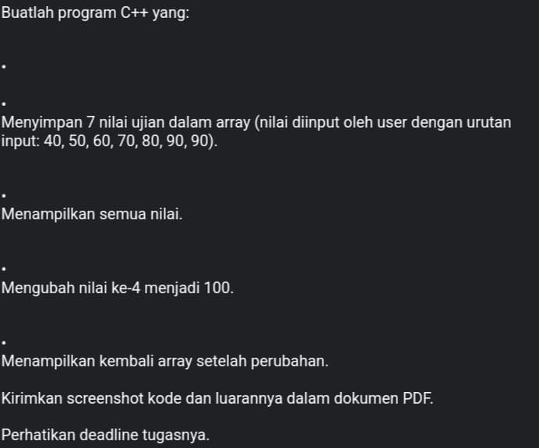

Untuk halaman awal, terdapat tampilan menu pilhan yaitu
- Ubah Nilai
- Tampilan Nilai
- Keluar
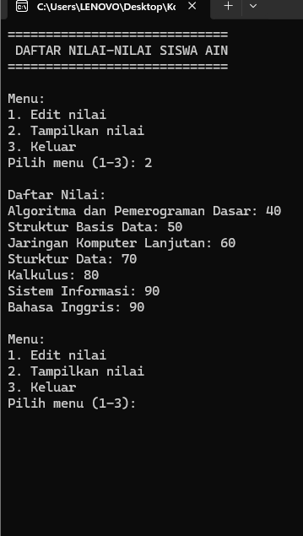
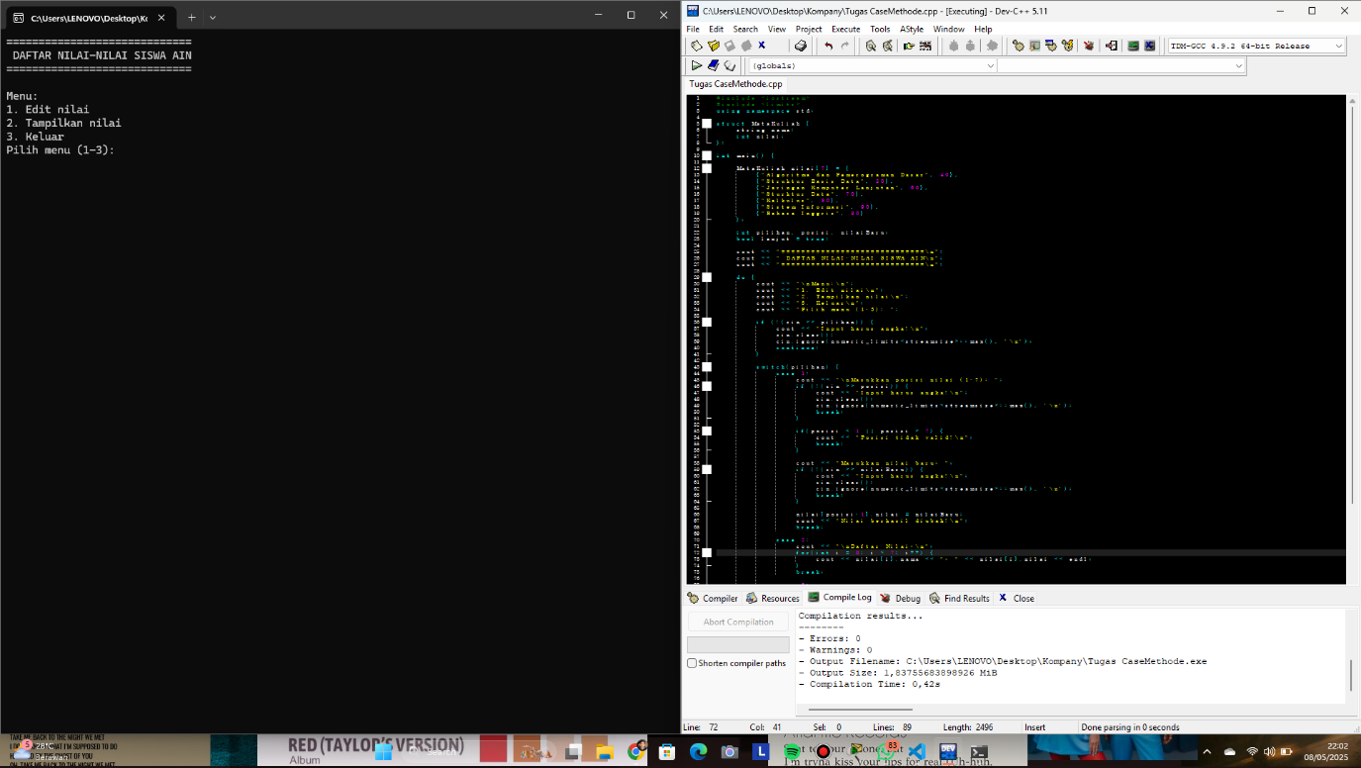

- Jika memilih pilihan “2. Tampilkan nila” maka akan memunculkan daftar nilai-nilai yang ada dan belum di ubah.

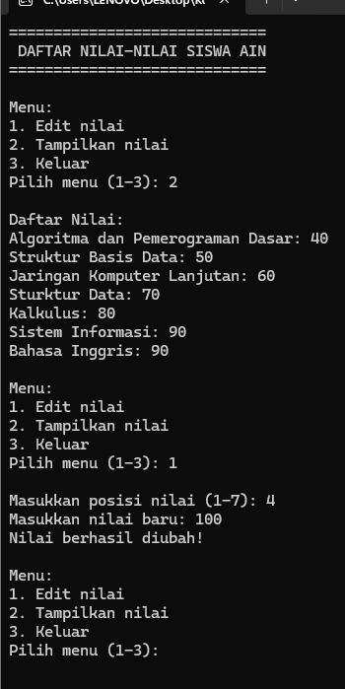
Untuk mengubah nilai yang sudah ada, maka pilihlah pilihan yang pertama, pilih posisi nilai yang akan diubah, disini saya mengubah nilai yang nomor 4 dan mengubahnya menjadi nilai 100.

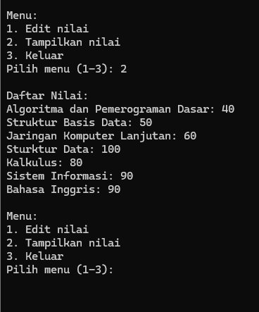
Setelah di ubah, maka kita dapat melihat pada tampilan nilai dengan memilih Kembali “tampilan nilai” dan nilai pada “struktur data” sudah berubah menjadi 100.

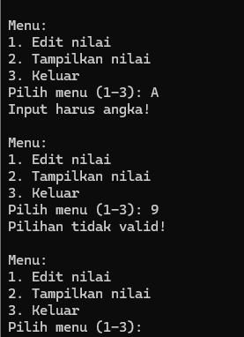
Dan jika input tidak sesuai maka akan muncul “input harus angka” dan jika memilih angka yang tidak terdapat nilai atau tidak ada maka akan tambil “Pilihan tidak valid.

Berikut code C++ :

#include <iostream>
#include <limits>
using namespace std;

struct MataKuliah {
string nama;
int nilai;
};

int main() {

MataKuliah nilai[7] = {
{"Algoritma dan Pemerograman Dasar", 40},
{"Struktur Basis Data", 50},
{"Jaringan Komputer Lanjutan", 60},
{"Sturktur Data", 70},
{"Kalkulus", 80},
{"Sistem Informasi", 90},
{"Bahasa Inggris", 90}
};

int pilihan, posisi, nilaiBaru;
bool lanjut = true;

cout << "=============================\n";
cout << " DAFTAR NILAI-NILAI SISWA AIN\n";
cout << "=============================\n";

do {
cout << "\nMenu:\n";
cout << "1. Edit nilai\n";
cout << "2. Tampilkan nilai\n";
cout << "3. Keluar\n";
cout << "Pilih menu (1-3): ";

if (!(cin >> pilihan)) {
cout << "Input harus angka!\n";
cin.clear();
cin.ignore(numeric_limits<streamsize>::max(), '\n');
continue;
}

switch(pilihan) {
case 1:
cout << "\nMasukkan posisi nilai (1-7): ";
if (!(cin >> posisi)) {
cout << "Input harus angka!\n";
cin.clear();
cin.ignore(numeric_limits<streamsize>::max(), '\n');
break;
}

if(posisi < 1 || posisi > 7) {
cout << "Posisi tidak valid!\n";
break;
}

cout << "Masukkan nilai baru: ";
if (!(cin >> nilaiBaru)) {
cout << "Input harus angka!\n";
cin.clear();
cin.ignore(numeric_limits<streamsize>::max(), '\n');
break;
}

nilai[posisi-1].nilai = nilaiBaru;
cout << "Nilai berhasil diubah!\n";
break;

case 2:
cout << "\nDaftar Nilai:\n";
for(int i = 0; i < 7; i++) {
cout << nilai[i].nama << ": " << nilai[i].nilai << endl;
}
break;

case 3:
lanjut = false;
cout << "Program selesai.\n";
break;

default:
cout << "Pilihan tidak valid!\n";
}

} while(lanjut);

return 0;
}

